Počet bodov
ŠIFRA __________

KOMISIA _________

TEST VEDOMOSTÍ

PRE 5. ROČNÍK ZÁKLADNEJ ŠKOLY
DEJEPIS

OBECNÁ SÚŤAŽ
2015

POKYNY

1. Každú otázku si pozorne prečítaj, aby si ju celkom rozumel.
2. Ak niektorú otázku nemôžeš hneď vyriešiť, netrať čas, ale začni riešiť ďalšiu otázku,
a neskôr sa znovu vráť na riešenie preskočenej otázky.
3. Pousiluj sa na každú položenú otázku odpovedať správne a úplne.
4. Otázky vypracuj samostatne a pri práci nevyrušuj iných žiakov.
5. Test obsahuje pätnásť otázok.
6. Vypracovanie testu trvá 60 minút.

Test záväzne vypĺňaj chemickou ceruzkou, lebo sa v opačnom prípade tvoje odpovede neuznajú!

PIATY ROČNÍK – OBECNÁ SÚŤAŽ Z DEJEPISU 2015
1. Urč presný rok:
а) ktorým sa začína druhé desaťročie 10. storočia n. l._________________, a ktorým sa končí
_________________;
b) ktorým sa začína desiate desaťročie 3. storočia n. l. _________________, a ktorým sa končí
_________________;
c) ktorým sa začína šieste desaťročie 4. storočia pred n. l. _________________, a ktorým sa
končí _________________.

2. Na čiaru napíš zodpovedajúce číslo z ľavého stĺpca tak, aby si správne spojil dané pojmy.

- Peržania ____ Jahve
- Židia ____ Iránska plošina
- Feničania ____ Kartágo
- Egypťania ____ Sfinga

3. Zakrúžkuj S, ak je veta správna, alebo N, ak veta nie je správna.
а) Lepenski vir je hmotný historický prameň z obdobia mladšej doby kamennej. S N b) V praveku ľudia žili v spoločenstvách, ako sú hordy a zemnice. S N
c) Oheň je vynález, ktorý označuje začiatok dejín. S N
d) Gréci počítali čas od svojich prvých olympijských hier v roku 776 pred n. l. S N
e) Objavenie kolesa sa udialo na starovekom Východe v Sumeri. S N

4. Formuluj správne tvrdenie (doplň).
а) Spôsob počítania času od nejakej dôležitej udalosti v minulosti sa volá ___________________.
b) Grécki bohovia žijú na pohorí, ktoré sa volá _______________________________________.
c) Olympijské hry sa odohrávali na Peloponéze v meste ________________________________.
d) Prví, ktorí používali alfabetu, boli _________________________________________________.

5. Pospájaj mená panovníkov so štátmi, v ktorých panovali tak, že napíšeš číslo na
zodpovedajúcu čiaru:

1. Perzia ____ Leónidas
2. Аkkád ____ Dareios
3. Babylon ____ Chammurapi
4. Sumer ____ Sargon
5.Sparta ____ Gilgameš

6. Vysvetli význam nasledujúcich pojmov:
а) Heléni – ___________________________________________________________________
b) Demokracia – ______________________________________________________________
c) Polis – ____________________________________________________________________

7. Doplň prázdne miesta v tabuľke.

Bohovia | Bohovia čoho | Čí bohovia
Ra (Ré) |  | egyptský
 | podsvetia (mŕtvych) | egyptský
Hád (Hádes)

8. Podčiarkni iba správne odpovede.
Ktoré z uvedených miest boli sídelné (hlavné) mestá v antickej dobe?
Persepolis, Babylon, Alexandria, Maratón, Sicília, Biblos

9. Vypočítaj.
Koľko rokov prešlo od smrti Alexandra Veľkého podnes?
a) Postup: ___________________________________________________________________
b) Odpoveď: _________________________________________________________________

10. Všimni si obrázok a odpovedz na otázky.

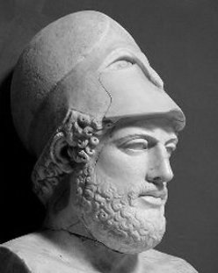
а) Kto je na obrázku?
__________________________________________

b) V ktorom storočí žil? ________________________
c) Ku ktorému národu patril? ____________________

11. Zoraď chronologicky udalosti od najstaršej po najmladšiu tak, že ich očísluješ číslami
od 1 do 6. (Najstaršiu označ číslom 1.)
_____ Grécka kolonizácia
_____ Koniec panovania Alexandra Veľkého
_____ Vznik písma
_____ Trójska vojna
_____ Panovanie Kýra Veľkého
_____ Filip II. dobyl Grécko

12. Ktoré známe stavby sa nachádzajú v týchto mestách?
а) v Alexandrii – _________________________________
b) v meste Uruk – _________________________________
c) v Mykénach – _________________________________
d) v meste Gíza – _________________________________

13. Urč, do ktorého obdobia, čiže doby minulosti patria tieto roky nášho letopočtu:

Rok Obdobie (doba)
- 375. ___________________________
- 1492. __________________________
- 1389. __________________________
- 2000. __________________________
- 1835.___________________________
14. Odpovedz na otázky.
а) Ako sa volá grécky sochár, ktorý vytvoril sochu Vrhač disku?
________________________________________________________________________
b) Ako sa nazýva štátne zriadenie najznámejšieho iónskeho polis v 5. storočí pred n. l.?
________________________________________________________________________
c) Ako sa nazýva viera v jedného boha? _________________________________________
d) Ako sa volá najznámejší epos prvého národa, ktorý vznikol na juhu Mezopotámie?
________________________________________________________________________

15. Pozorne si prezri mapu a do tabuľky pod zodpovedajúcim poradovým číslom napíš názov bitky a rok, kedy sa odohrala.
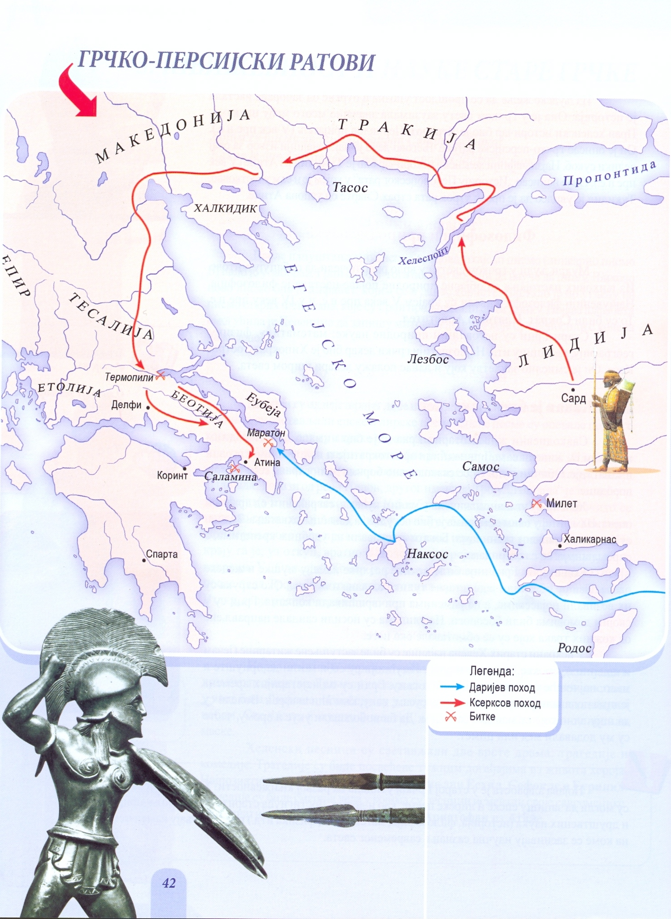
Preklad pojmov na mape:
GRÉCKO-PERZSKÉ VOJNY
MAKEDONIJA= MACEDÓNIA
TRAKIJA = TRÁCIA
Halkidik = Chalkidiké
Tasos = Thasos
Propontida = Propontis
EPIR = EPIROS
Tesalija = Tesália
Egejsko more = Egejské more
Helespont = Hellespont
Delfi = Delfy
BEOTIJA = BOIÓTIA
Lezbos = Lesbos
LIDIJA = LÝDIA
1.
Sard = Sardy
Korint = Korint
2.
Salamina = Salamis
Atina = Atény
Samos = Samos
Milet = Milét
Sparta = Sparta
Naksos = Naxsos
Halikarnas = Halikarnassos
Rodos = Rodos

Legenda:
Darieova výprava
Xerxova výprava
Bitky

 | Bitka | Rok
1.
2.

